103年度新埤國中「環境教育計畫」相關成果資料
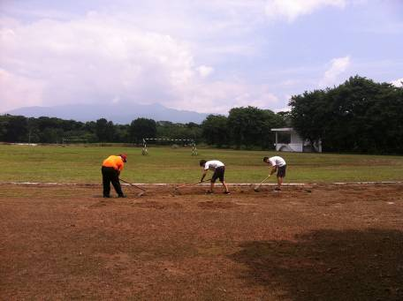
說明： 環保志工隊整理操場
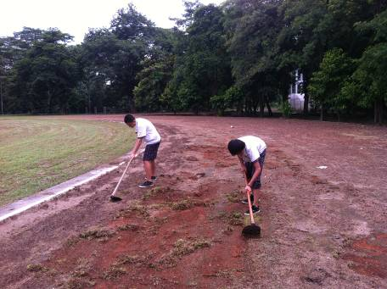
說明： 環保志工隊整理操場
103年度新埤國中「環境教育計畫」相關成果資料
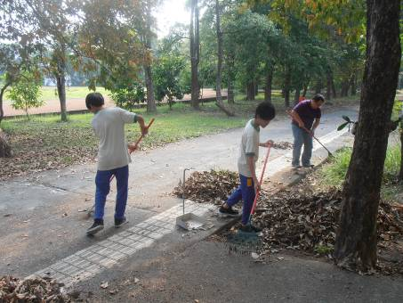
說明： 環保志工隊校園環境整理
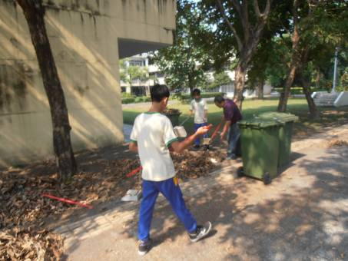
說明： 環保志工隊校園環境整理

103年度新埤國中「環境教育計畫」相關成果資料
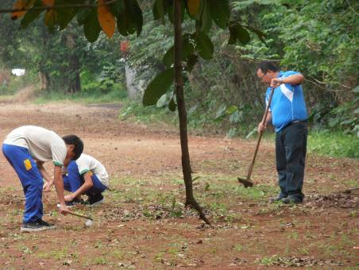
說明：環保志工隊校園環境整理
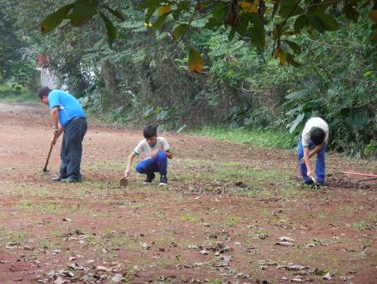
說明：環保志工隊校園環境整理

